NOTA TÉCNICA N º 01/2019

PAAF nº 0024.18.016355-2
Inquérito Civil nº 0028.18.000127-4

1. Objeto: Praça Presidente Vargas.

2. Município: Bom Jardim de Minas.

3. Proteção existente: Integra o Núcleo Histórico definido pela Resolução Municipal nº001/2011.

4. Objetivo: Analisar supostas intervenções irregulares realizadas na Praça Presidente Vargas.

5. Contextualização:

Em 19 de junho de 2018, foi realizada denuncia anônima no portal da Ouvidoria do Ministério Público, informando a Prefeitura Municipal de Bom Jardim de Minas estaria procedendo à demolição de parte da Praça Presidente Vargas, localizada na Rua Presidente Vargas e Rua José Izalino de Almeida, altura dos números 91 ao 97. Segundo o denunciante, a Prefeitura “pegou” 2 metros da rua para fazer uma outra praça e aumentar o passeio atual. Uma calçada havia sido derrubada sem permissão dos moradores. Foram encaminhadas fotografias das intervenções executadas.
Na mesma data, foi realizada uma segunda denuncia, informando que estariam ocorrendo mudanças no centro histórico de Bom Jardim de Minas, executadas pela Prefeitura, com aval do Conselho, mas que, entretanto, eram danosas ao patrimônio histórico e favoreciam apenas um futuro empreendimento imobiliário no centro da cidade.
Em 18 de julho de 2018, por meio de ofício, a Prefeitura Municipal de Bom Jardim de Minas informou à Promotoria de Justiça da Comarca de Andrelândia que não havia decreto municipal de tombamento relativo à Praça Dimas Abbud, sendo que a Resolução nº 001/2011 considera o centro do Município, em especial a Praça Presidente Vargas, como núcleo histórico. Além disso, o ofício afirma que as intervenções executadas pela Prefeitura Municipal no entorno da Praça Presidente Vargas, foram aprovadas pelo Conselho Municipal de Patrimônio Cultural, conforme ata de reunião do dia 04/06/2018, que autorizou a execução de intervenções de alargamento da Rua José Izalino, conhecido como Beco, e o alargamento da calçada de frente desde o início da praça. Foi aprovada também nesta reunião a construção de um prédio com 11,7 metros de altura.

6. Análise Técnica:

Inicialmente, é importante ressaltar que em 26 de abril de 2018, o setor técnico desta coordenadoria elaborou a Nota Técnica nº 18/2018 em análise das intervenções irregulares no Centro Histórico de Bom Jardim de Minas. Ressaltou-se que a Praça Presidente Vargas e os imóveis inventariados em seu entorno, configuram um conjunto arquitetônico e paisagístico de valor cultural na paisagem urbana do município. Destacou-se que a Resolução nº 001/2011 expedida pelo Conselho Deliberativo e Consultivo do Patrimônio Histórico, Artístico e Cultural- COMPHAC para disciplinar o uso da Praça Presidente Vargas e ruas adjacentes, sobretudo durante as festividades, estabeleceu importantes diretrizes que visam à proteção do espaço. Contudo, o espaço em questão precisava ser contemplado por instrumentos protetivos mais adequados.

Na Nota Técnica nº 18/2018 foi sugerido que o município de Bom Jardim de Minas promovesse o aprofundamento de estudos técnicos para subsidiar o tombamento do seu Centro Histórico, abrangendo a Praça Presidente Vargas e os bens inventariados em seu entorno. Recomendou-se que o dossiê de tombamento do conjunto urbano fosse elaborado seguindo a metodologia sugerida pelo IEPHA, devendo conter delimitação do perímetro tombado e de entorno de tombamento e as diretrizes de intervenção para conservação e manutenção do conjunto arquitetônico e paisagístico, evitando-se intervenções descaracterizantes e danos decorrentes do uso inadequado. Além disso, ressaltou-se que o município não contava com uma legislação urbanística adequada, que estabelecesse diretrizes mais específicas para o uso ordenado de sua área de interesse histórico-cultural.

Nos presentes autos, a Praça Presidente Vargas trata-se novamente do objeto principal. Obras executadas pela Prefeitura Municipal de Bom Jardim de Minas teriam alterado a configuração do espaço público, promovendo o alargamento de algumas calçadas e a retirada de outras.

Contudo, de acordo com a documentação constante nos autos, as intervenções ocorridas na Praça Presidente Vargas foram realizadas com anuência do Conselho Municipal do Patrimônio Histórico, Artístico e Cultural. Além disso, como a Praça Presidente Vargas não possui proteção do ponto de vista do patrimônio cultural, não possui diretrizes de intervenção e não é contemplada pela legislação urbanística municipal não há parâmetros para que as obras realizadas sejam consideradas irregulares.

Portanto, para uma proteção mais efetiva da Praça Presidente Vargas faz-se necessária a elaboração de diretrizes específicas, que devem ser estabelecidas pela legislação urbanística ou num futuro dossiê de tombamento do local. Afinal, a Resolução nº 001/2011 contempla, sobretudo, o uso da praça durante as festividades.

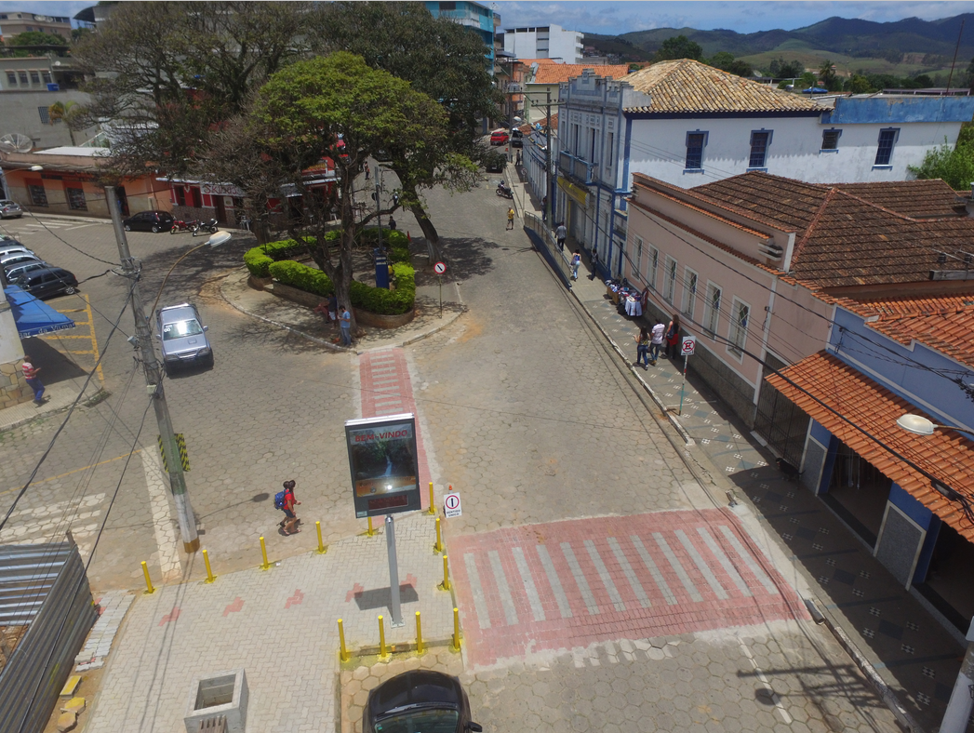
Figura 1- Imagem atual de parte da Praça Presidente Vargas em Bom Jardim de Minas. Fonte:https://mw2.google.com/mw-panoramio/photos/medium/21273221.jpg. Acesso 12-12-2018.
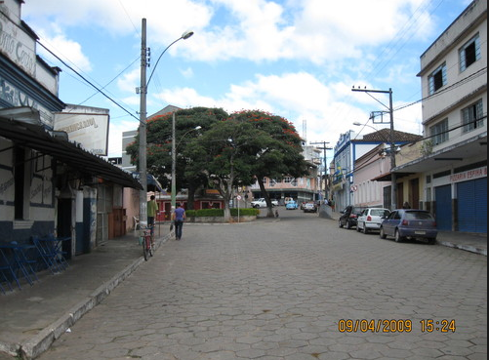

Figura 2- Imagem de parte da Praça Presidente Vargas em Bom Jardim de Minas no ano de 2009. Fonte: https://mw2.google.com/mw-panoramio/photos/medium/21273221.jpg. Acesso 12-12-2018.

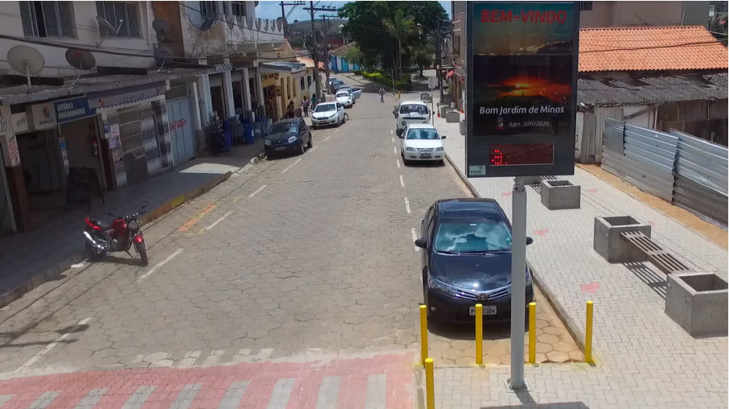
Figura 3- Imagem atual de parte da Praça Presidente Vargas em Bom Jardim de Minas. Fonte: http://www.bomjardimdeminas.mg.gov.br/2018/11/05/prefeitura-instala-relogio-digital-com-temperatura-no-centro-da-cidade/. Acesso 12-12-2018.

7. Conclusão:

De acordo com a documentação constante nos autos, as intervenções na Praça Presidente Vargas foram realizadas com anuência do Conselho Municipal do Patrimônio Histórico, Artístico e Cultural de Bom Jardim de Minas. Como a praça em questão não possui proteção específica do ponto de vista do patrimônio cultural, não possui diretrizes para intervenções e não é contemplada pela legislação urbanística municipal, não há parâmetros para que as obras realizadas sejam consideradas irregulares.

Além disso, as imagens da Praça Presidente Vargas inseridas neste laudo indicam obras de alargamento de passeio, inserção de mobiliário urbano (bancos) e de travessia elevada de pedestres, que numa análise preliminar, não comprometem a leitura do conjunto arquitetônico, onde estão localizados os imóveis protegidos pelo inventário.

Com relação à denúncia de que um futuro empreendimento imobiliário estaria se beneficiando das obras executadas na Praça Presidente Vargas, não foi fornecida a este setor técnico nenhuma documentação no sentido de caracterização da natureza e do porte deste empreendimento. Por meio de ofício, o Conselho Municipal do Patrimônio Histórico, Artístico e Cultural de Bom Jardim de Minas informou apenas que as intervenções realizadas pela Prefeitura Municipal no entorno da Praça Presidente Vargas foram autorizadas, bem como a emissão de Alvará de construção de prédio. Consta da ata de reunião realizada em 04/06/2018 a aprovação de construção de um prédio com 11,7 metros de altura por unanimidade dos conselheiros. Este setor técnico considera que eventuais danos urbanísticos devem ser analisados por profissionais especialistas em habitação e urbanismo.

Reitera-se as conclusões apontadas na Nota Técnica nº 18/2018, no sentido que de que a Praça Presidente Vargas acumula valores históricos, arquitetônicos, paisagísticos, turísticos, afetivos e de identidade, configurando-se como um conjunto de valor cultural na paisagem urbana do município, onde é possível a leitura de várias camadas históricas que testemunham a evolução histórica e arquitetônica da cidade.

Portanto, reitera-se também a Nota Técnica nº 18/2018 no que diz respeito à necessidade de aprofundamento de estudos técnicos para subsidiar o tombamento do núcleo histórico de Bom Jardim de Minas, abrangendo a Praça Presidente Vargas e os bens inventariados em seu entorno. Para uma proteção efetiva da praça em questão, é fundamental que sejam traçadas diretrizes para preservação do conjunto histórico, arquitetônico e paisagístico.

Neste contexto, a Nota Técnica nº 18/2018 há que ser reiterada ainda no que diz respeito à necessidade de complementação da legislação urbanística de Bom Jardim de Minas para delimitação de uma área de interesse histórico-cultural. Sugere-se a elaboração de uma recomendação ao município.

8. Encerramento:

São essas as considerações desta Promotoria, que se coloca à disposição para o que mais se fizer necessário.

Belo Horizonte, 07 de janeiro de 2019.

Neise Mendes Duarte
Analista do Ministério Público – MAMP 5011
Historiadora

Ofício nº 209/2018.

